1.3 서비스 목표
- 경험 기억형 개인화: 사용자의 과거 기록과 수정 행동을 학습하여 실질적인 만족도를 높임.
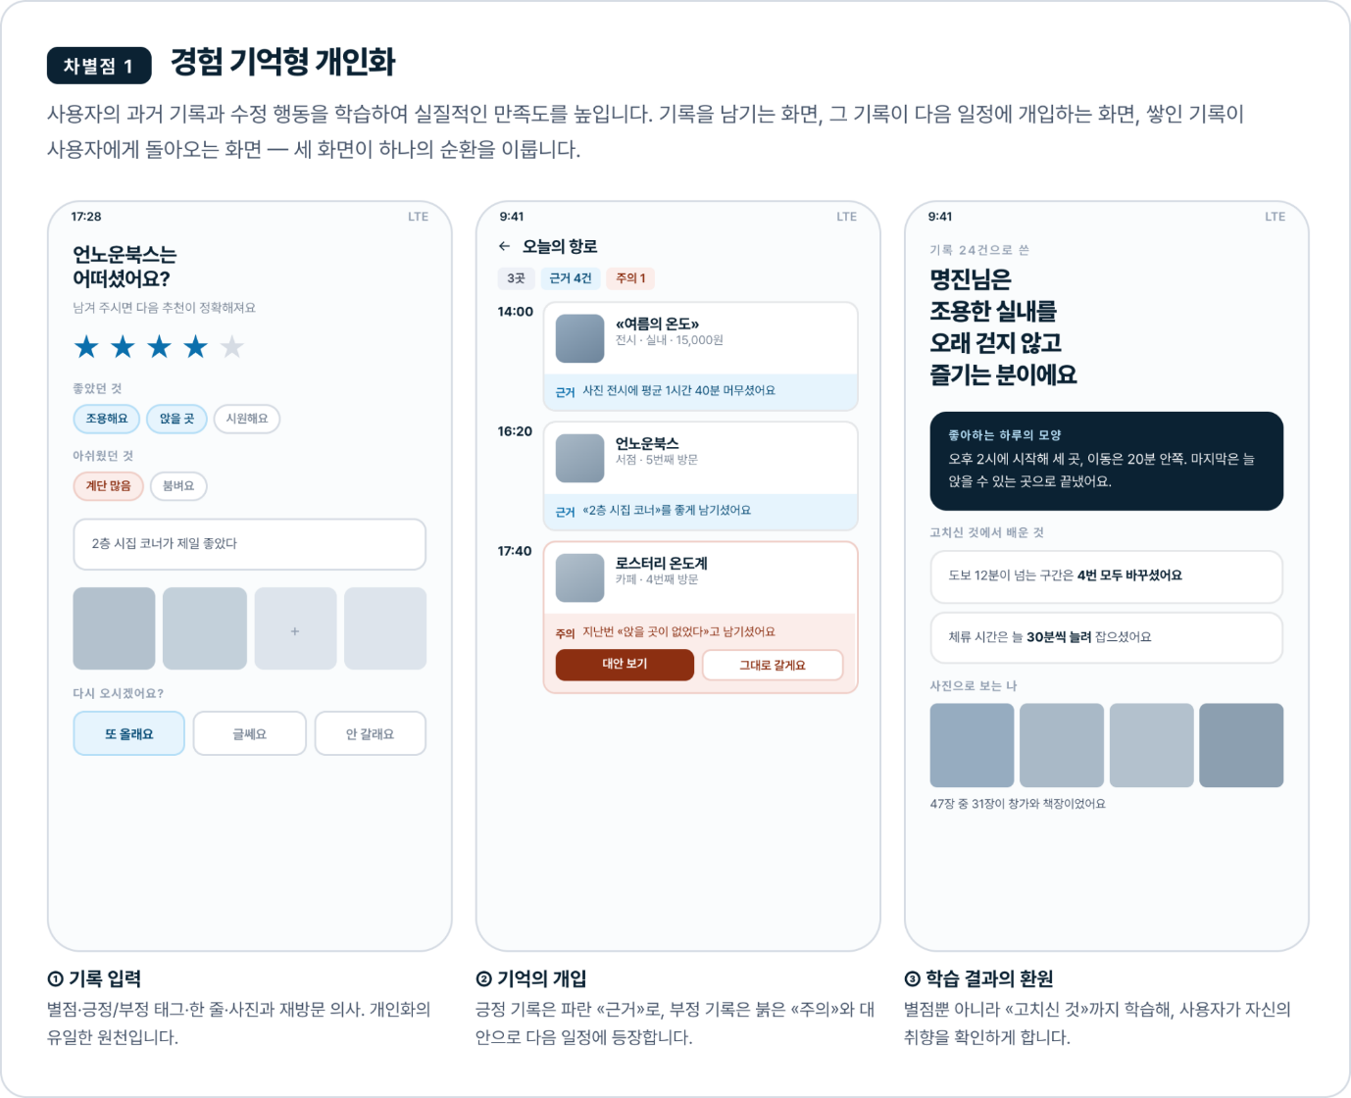

- 통합 탐색 시스템: 기간형 행사와 상시 문화공간을 결합하여 언제든 즐길 수 있는 일정을 제공함.
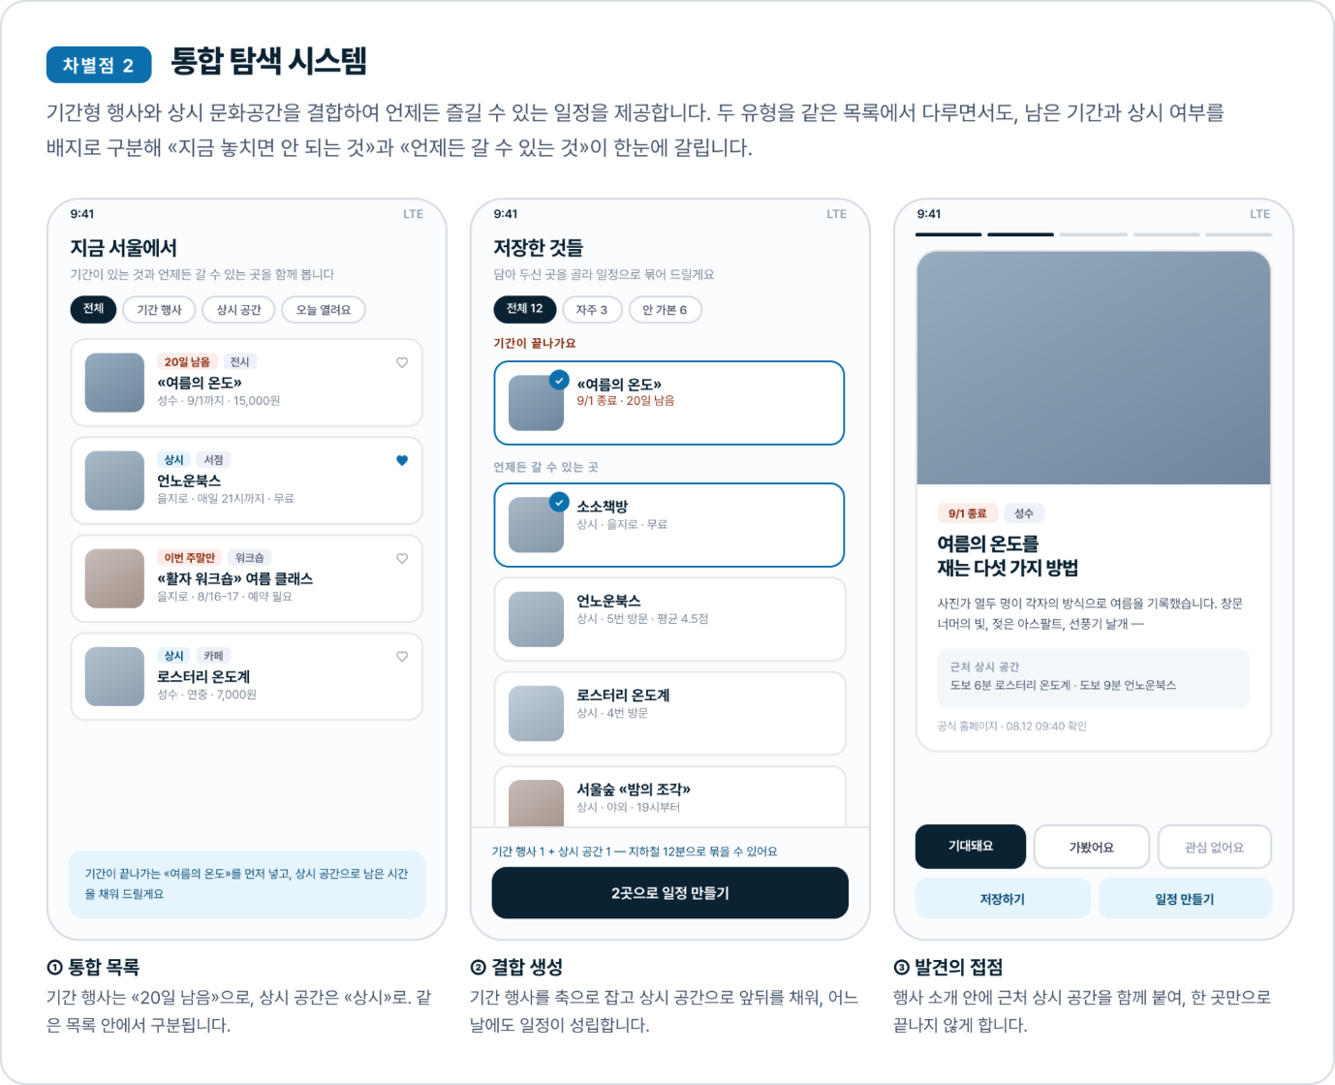

- 상황 반영 동선: 실시간 날씨와 교통 상황을 반영한 최적의 이동 경로 생성.
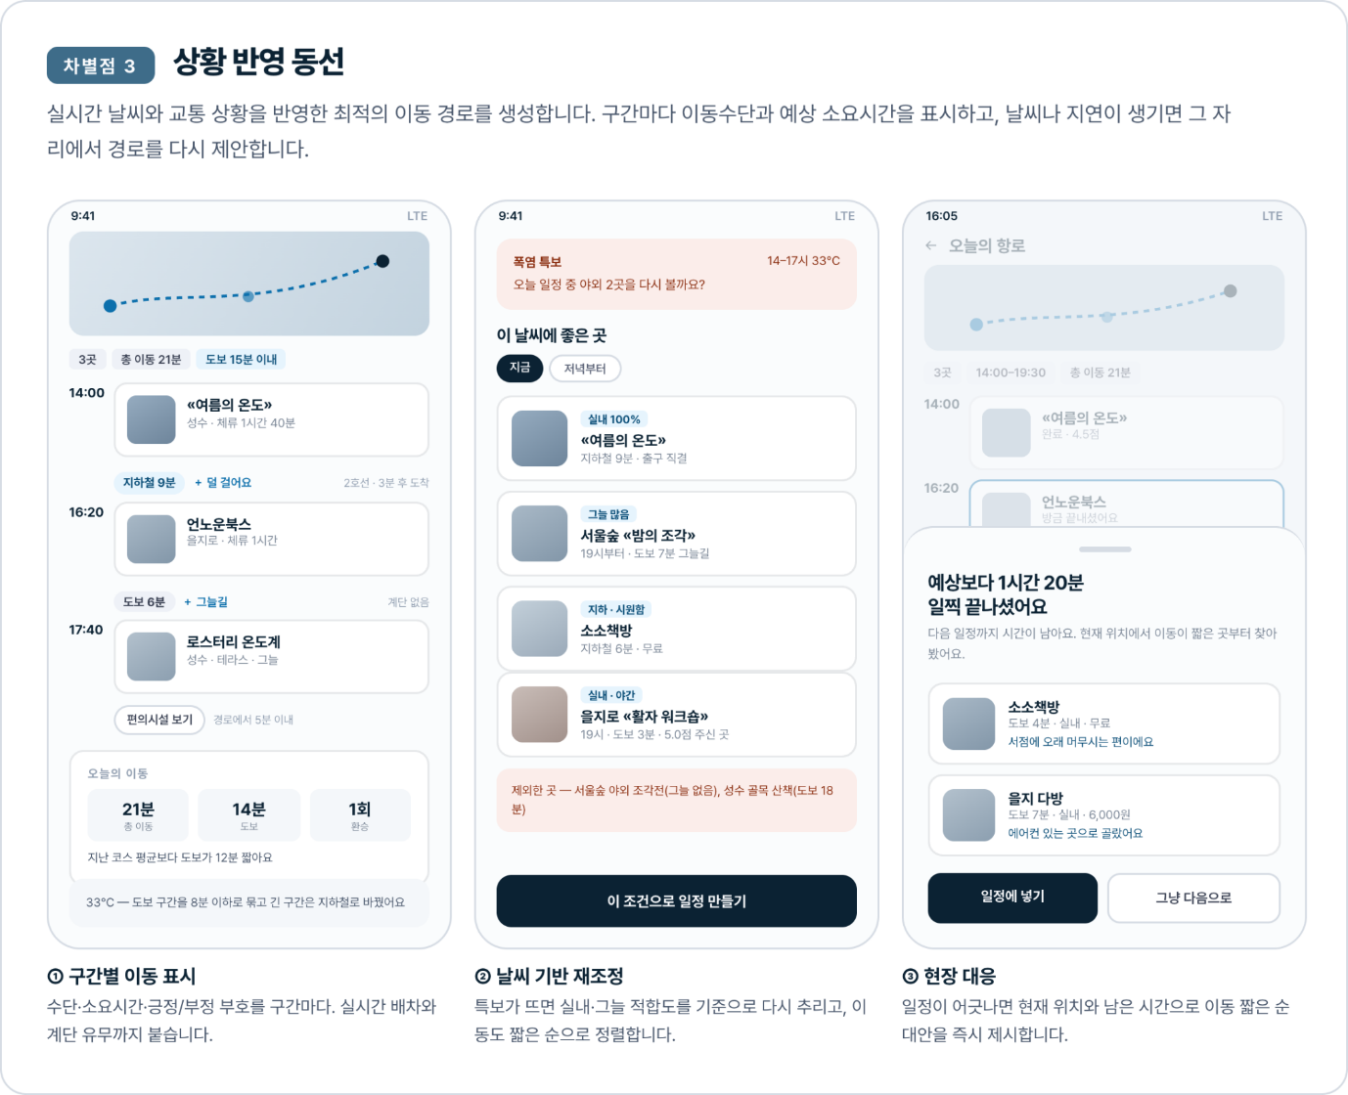
2. 서비스 핵심 기능 (Key Features)
2.1 지능형 개인 아카이브 (Memory Engine)
- 단순 후기 저장이 아닌, 다음 추천의 판단 근거로 활용함.
- 과거 불편했던 장소(예: 주차 불편)가 일정에 포함될 시 선제적 알림 및 대안 제공.
- 재방문 장소의 경우, 지난번 방문과 달라진 공식 정보(운영시간, 요금 등) 안내.
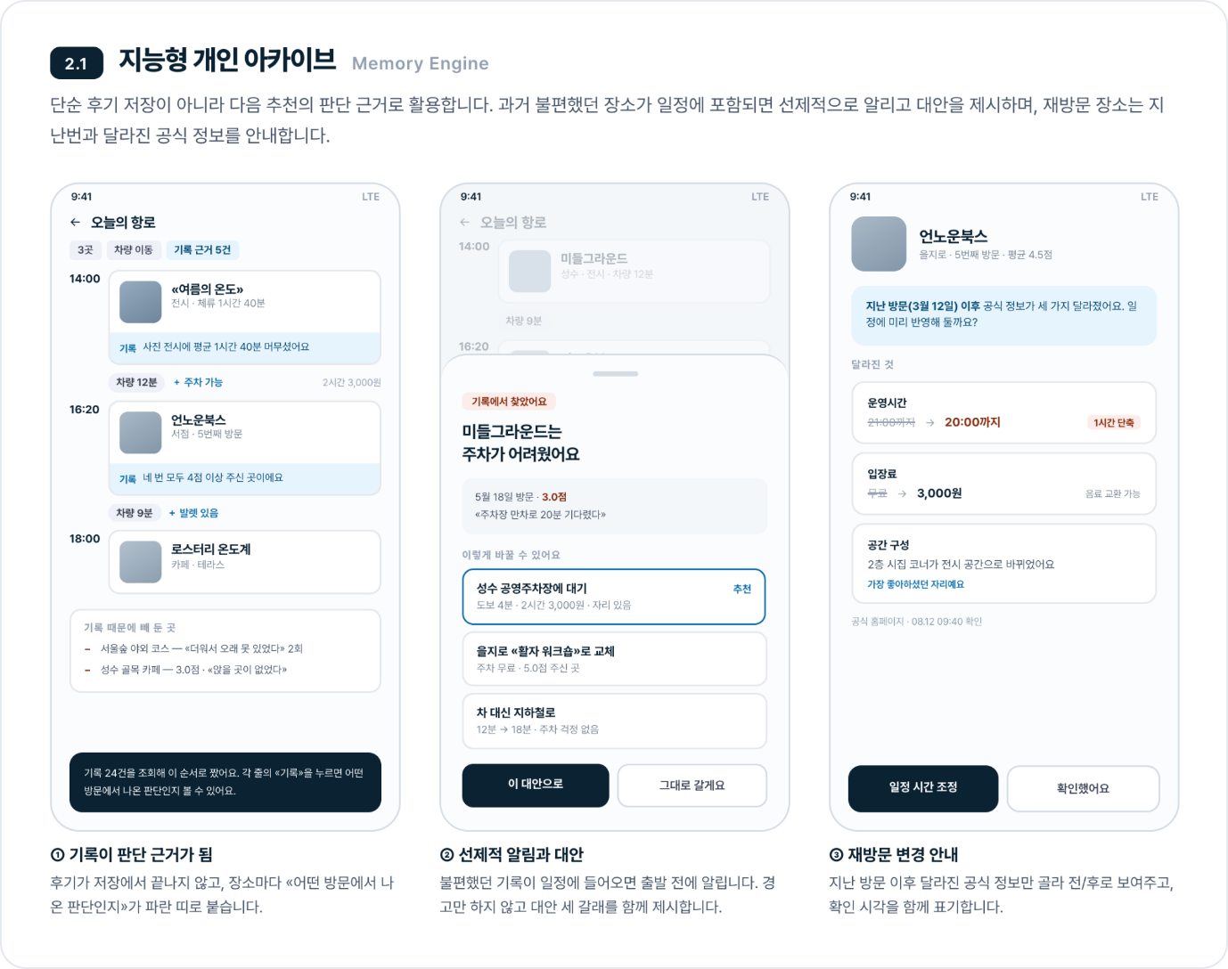

2.2 동적 일정 및 동선 생성
- 날씨 기반 최적화: 우천 시 실내 장소 우선순위 상향 및 동선 재조정.
- 일정 공백 채우기: 관람이 일찍 종료될 경우 현재 위치 기반 주변 흥미 장소 즉시 추천.
- 사용자 개입(Human-in-the-loop): AI의 자동 변경 전 사유를 설명하고 사용자가 선택할 수 있는 권한 부여.
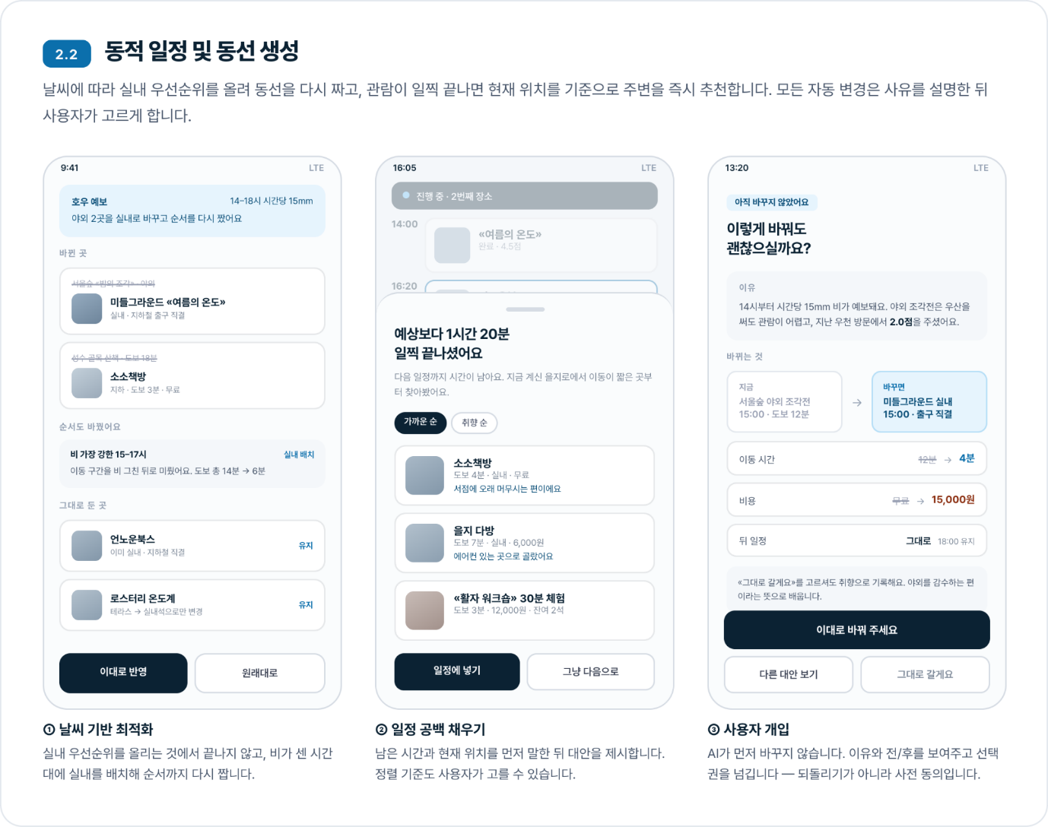
2.3 취향 분석 및 리포트
- 장소 삭제, 교체, 체류시간 변경 등 사용자의 수정 행동까지 취향 데이터로 학습.
- 누적된 데이터를 바탕으로 이동 성향, 선호 유형 등을 분석한 문화생활 취향 리포트 제공.
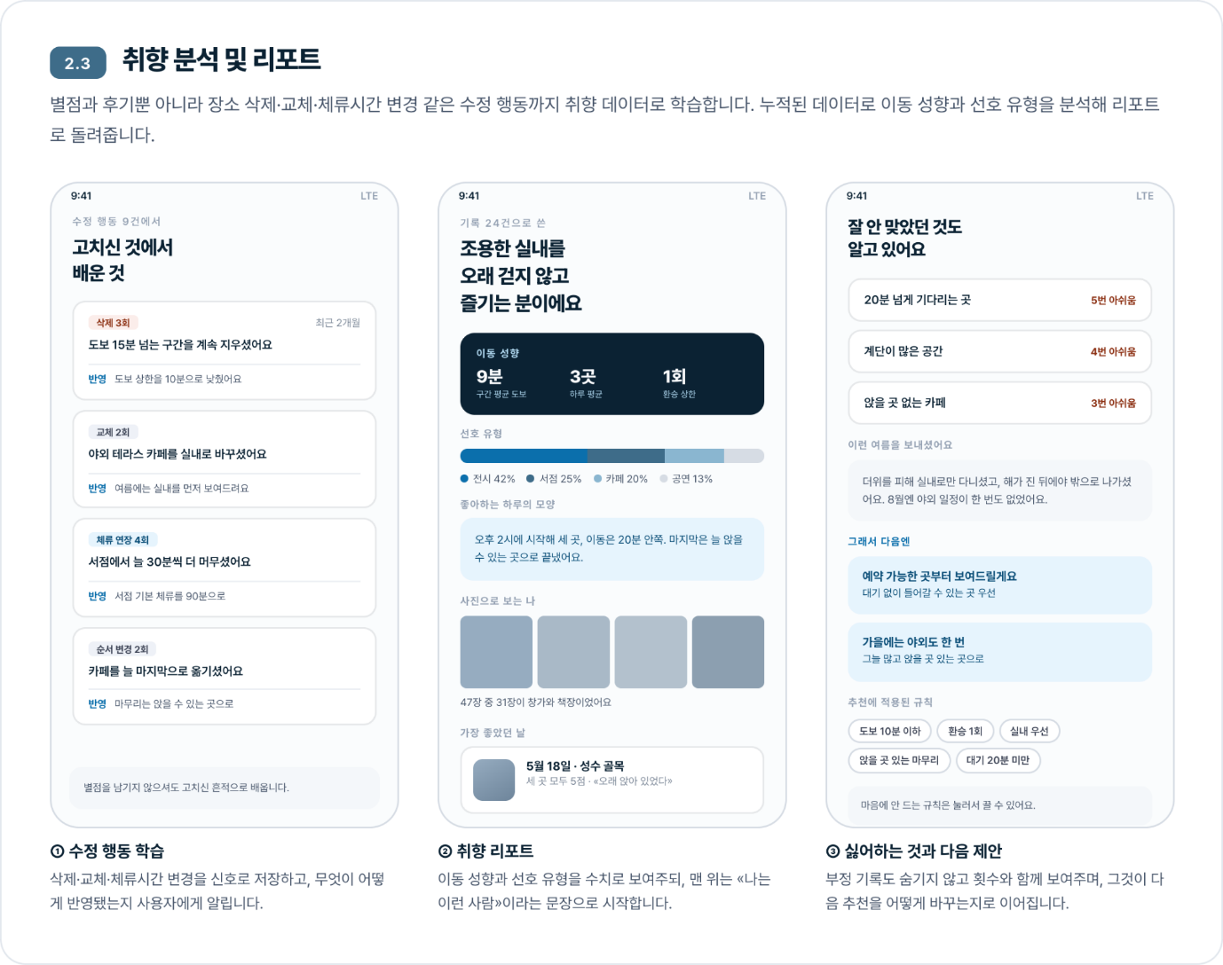
3. 기술 구현 계획 (Technical Architecture)
3.1 멀티 에이전트 구조 (LangGraph)
- Router: 요청 유형에 따라 최적의 Agent를 선택하여 실행 효율 극대화.
- Search Agent: 외부 API 및 아카이브를 통한 정보 수집.
- Validation Agent: 공식 정보를 교차 확인하여 장소의 유효성 검증.
- Planning Agent: 시간, 날씨, 거리를 고려한 동선 알고리즘 적용.
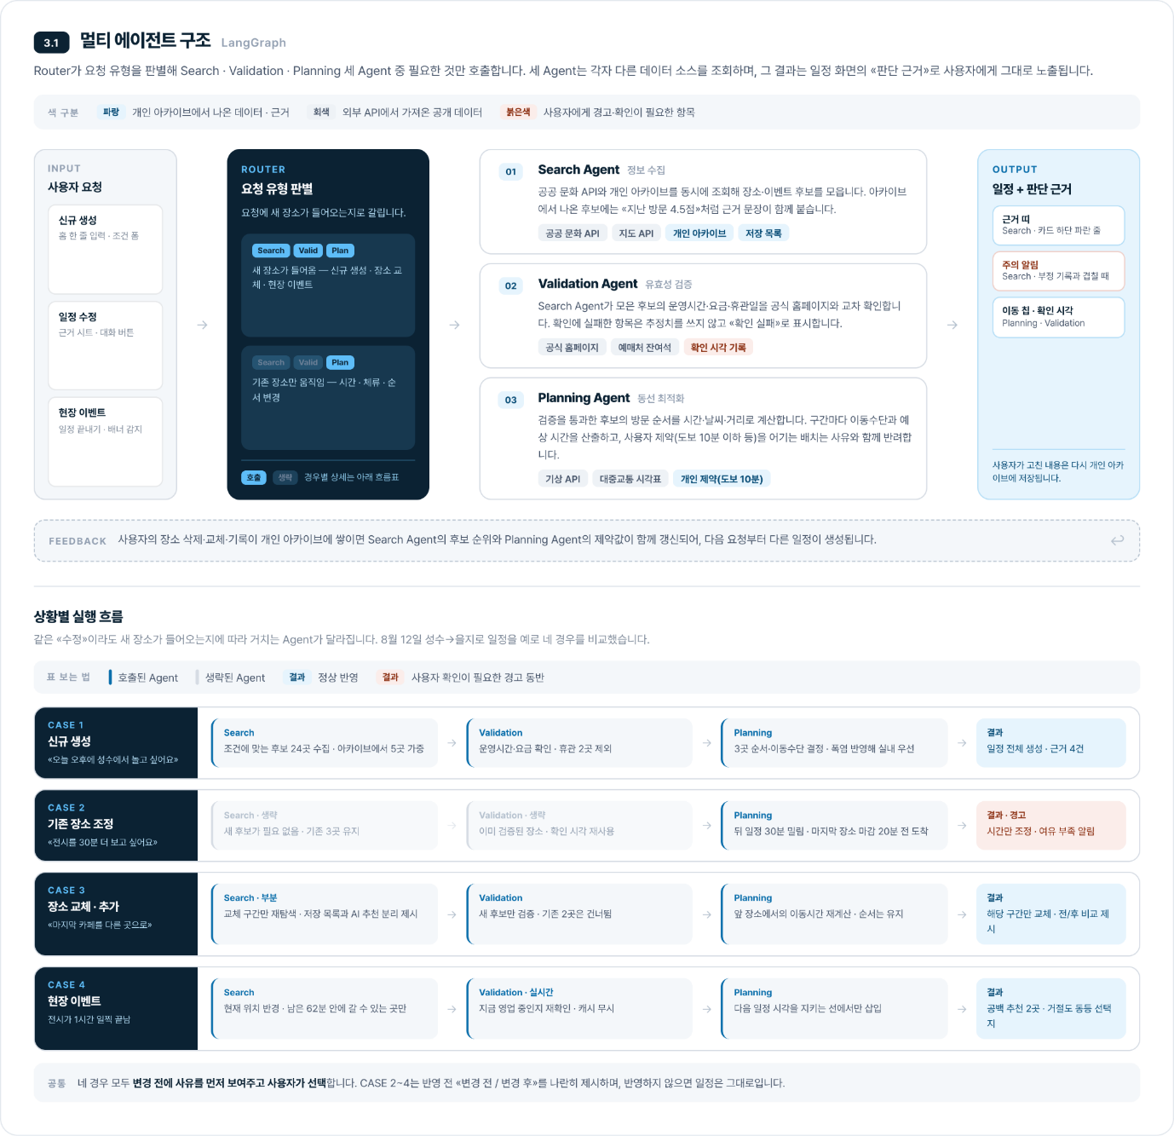
3.2 데이터 파이프라인
- 공공데이터 및 지도 API 연동.
- 사용자 피드백 루프를 통한 개인화 RAG(Retrieval-Augmented Generation) 고도화.
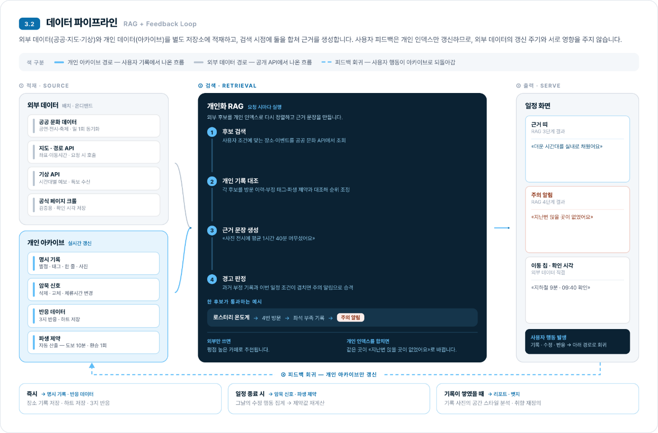
4. 서비스 차별화 전략
- 기록의 자산화: 과거의 시행착오를 줄여주는 능동적인 메모리 시스템.
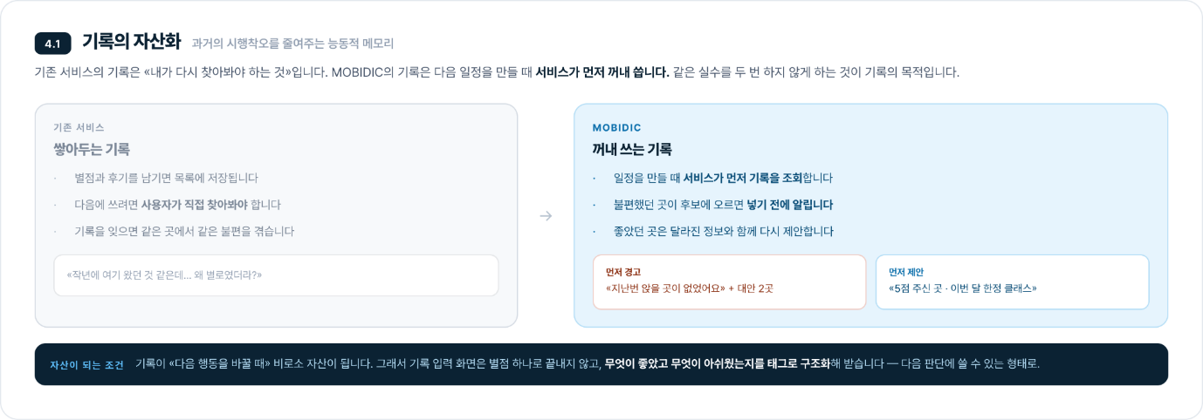
- 맥락 이해: 사용자의 위치, 시간뿐만 아니라 '왜 그 장소를 싫어했는지'에 대한 이유까지 반영.
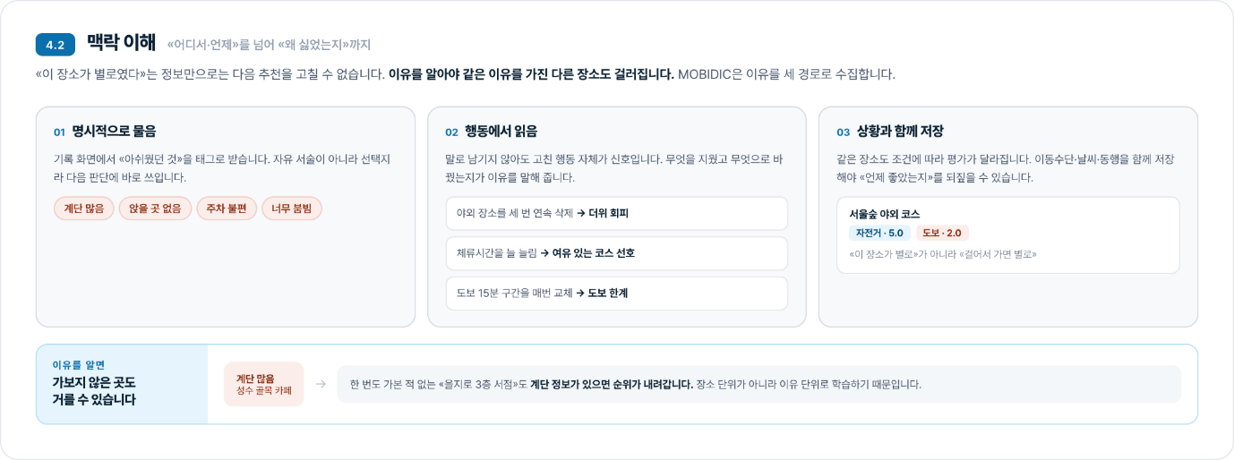
- 심리스한 흐름: 탐색 → 일정 → 동선 → 기록 → 분석으로 이어지는 문화생활의 선순환 구조 구축.
